Predmet: Slovenský jazyk a literatúra - Čítanie
Trieda: 6.D / 6.ročník – variant B
Téma: Nácvik čítania slov
ÚLOHA: Milí žiaci. Zopakujte si čítanie slov. V každom slove zakrúžkujte písmeno g,G.

 | 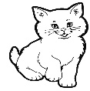 | 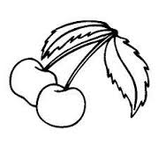 |  | 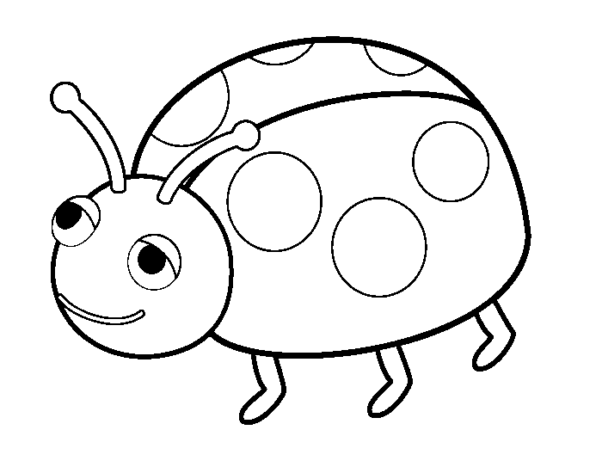 |  | 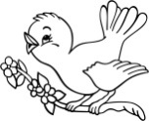
 | guma | bager | Gabika | Hugo | guláš | rogalo
 | gól | gombík | Gita | gašparko | gunár | angína
 | gagot | gitara | Gabko | papagáj | generál | Grécko
 | gauč | gepard | Igor | grimasa | granko | langoš
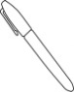 | vagón | glóbus | Agáta | margaréty | gaštan | Gustáv
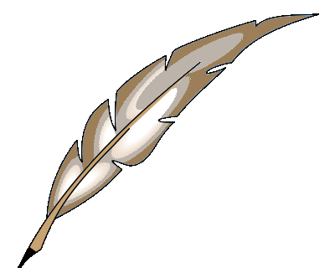 | agát | hygiena | Grétka | magnetky | pagáč | gerbera
 | tiger | galoše | Ingrida | Magdaléna | gong | Jerguš

